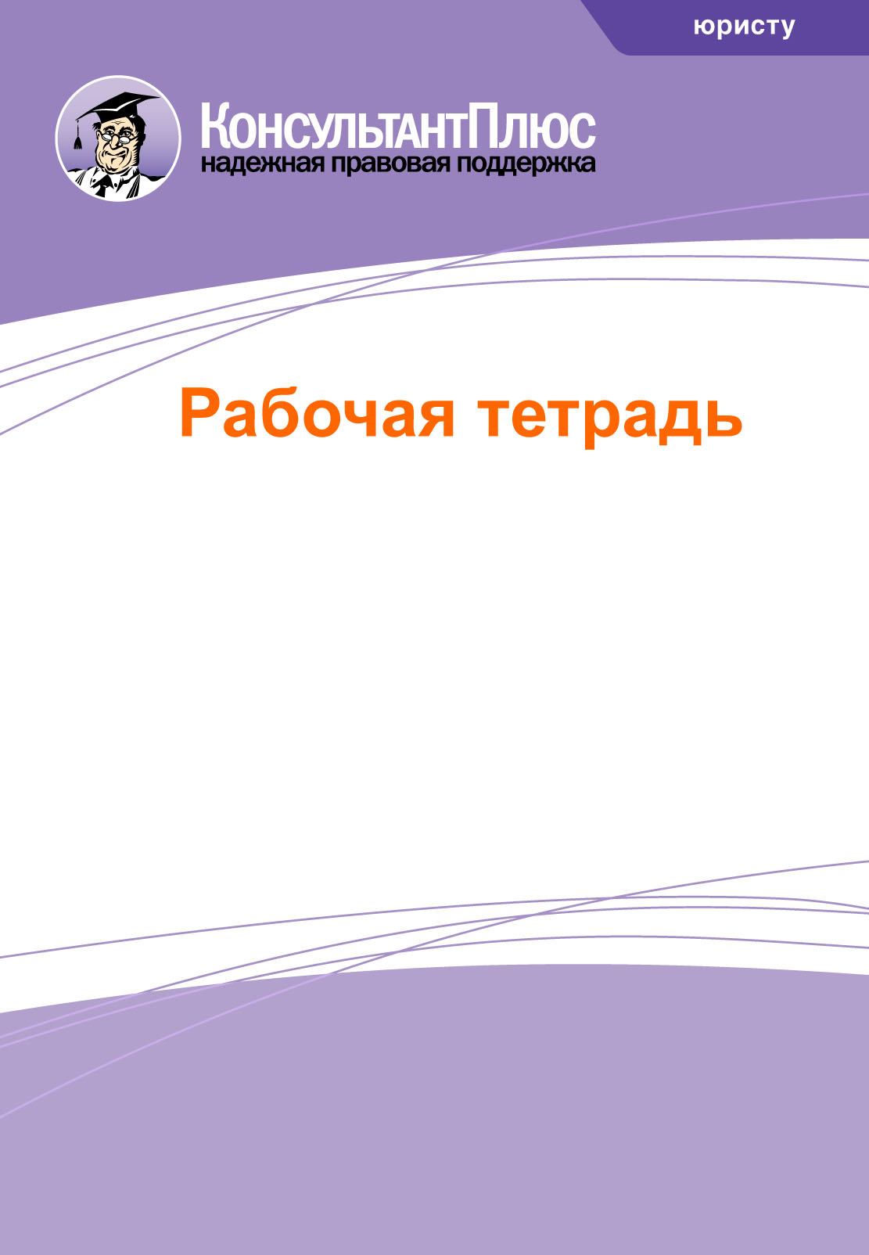
Специалист по закупкам
Решать вопросы по 44-фз с КонсультантПлюс легко и просто.
КП «Респект»
450071, г. Уфа,
ул.50 лет СССР,48/1
Тел.: (347) 291-20-70

КонсультантПлюс для специалиста по закупкам
Законодательство о контрактной системе (44-ФЗ и 223-ФЗ), разъяснения по процедурам проведения закупок, спорные вопросы, отраслевые новости - в КонсультантПлюс легко и просто найти ответ на вопрос специалистов по закупкам.
- Пошаговые инструкции и готовые решения по практическим вопросам
- Разъяснения специалистов госорганов и экспертов - практиков
- Формы и образцы заполнения документов
- Видеосеминары по практическим вопросам
- Конструктор договоров(в т. ч. контракты)
- Комментарии, книги, пресса
- Законодательство
- Решение споров при закупочных процедурах

Уникальная возможность КонсультантПлюс –
выбор профиля СПЕЦИАЛИСТ ПО ЗАКУПКАМ.
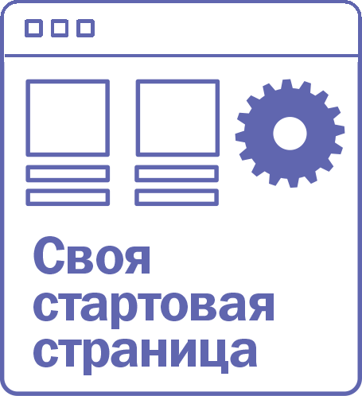 | СВОЯ удобная Стартовая страница
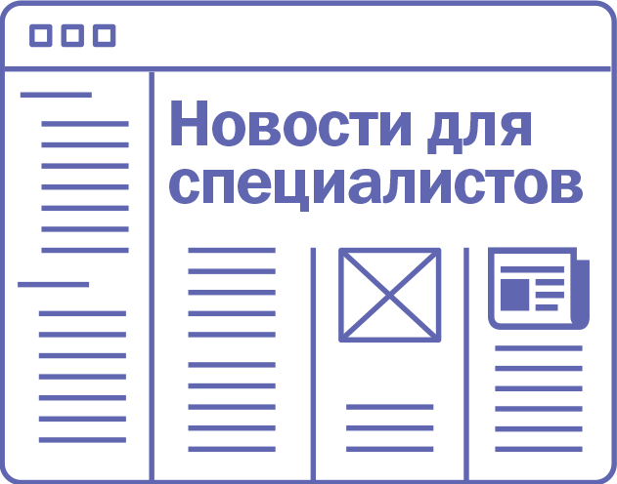 | Вы получаете онлайн-новости вовремя и по делу
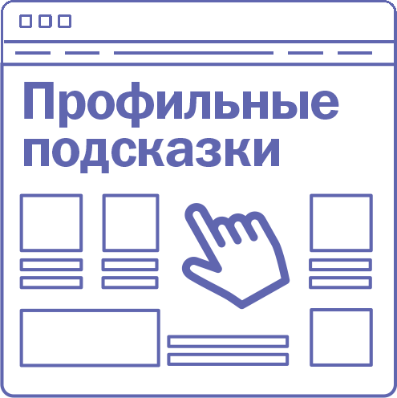 | Профильные подсказки помогут быстро и легко составить запрос
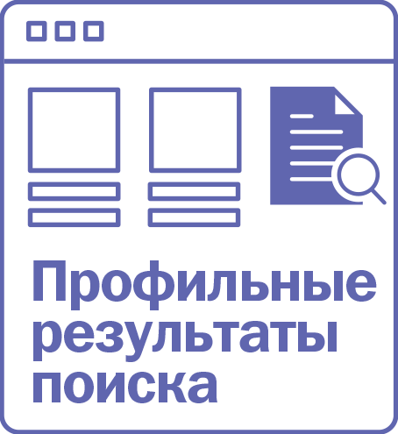 | Результаты поиска подстраиваются под задачи специалиста
Пошаговые инструкции и готовые решения
- как быстро разобраться в ситуации
Готовые пошаговые рекомендации по проведению закупок по правилам 44-ФЗ. Разъяснения по всем этапам, образцы документов, практические примеры и полезная информация по вопросам закупок. Ситуации с ответами на популярные вопросы закупочных процедур - все, что вам нужно для работы всегда под рукой!
Ситуация | Выясните, как обосновать НМЦК.
Решение | Шаг1 Выберите профиль Специалист по закупкам  Шаг2 В Быстром поиске наберите ключевые слова «обоснование НМЦК»  Шаг3 Выберите вкладку КОНСУЛЬТАЦИИ для быстрого перехода к готовому ответу  Шаг4 Откройте Готовое решение и выберите нужный вам пункт  Легко и просто получаем ответ на ваш вопрос!
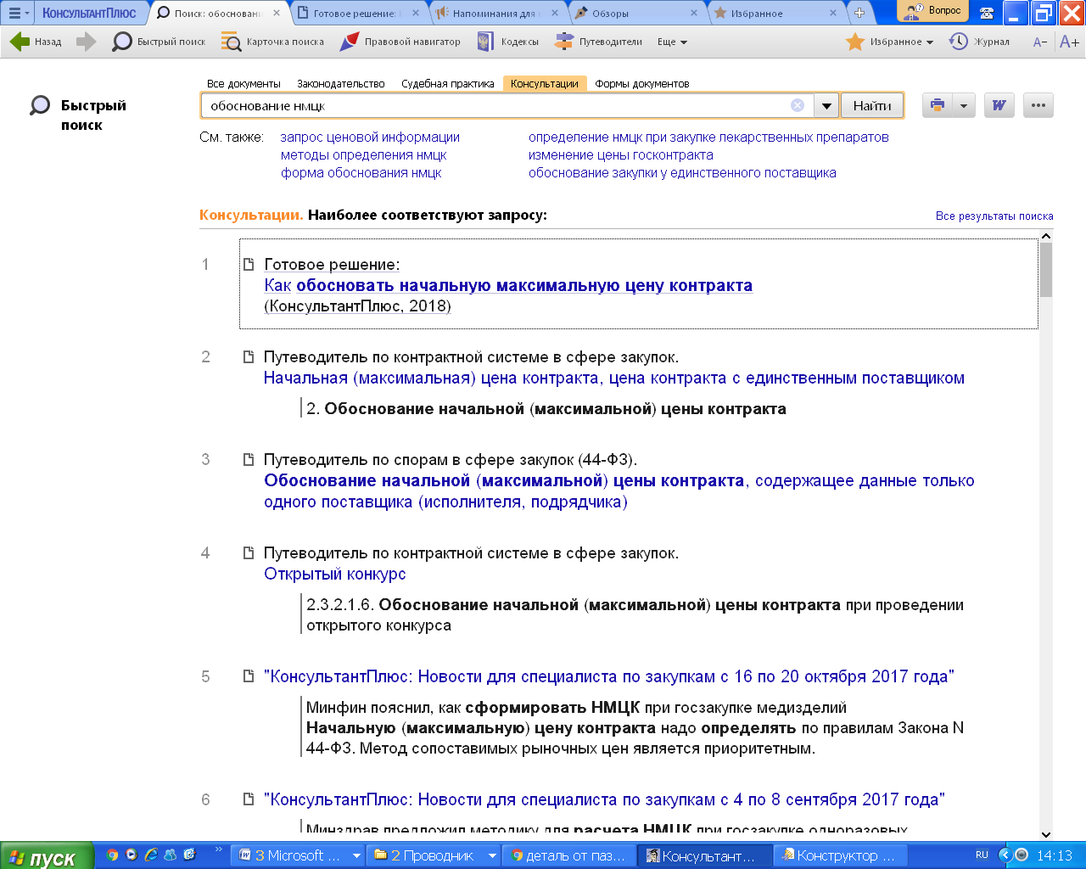
 Полезная информация:
Быстрый поиск - это наиболее привычный и удобный способ поиска в системе.
С Быстрым поиском легко и просто найти:
• ответы на свои профессиональные и личные вопросы
• конкретные документы и разъяснения
• конкретный фрагмент (или несколько фрагментов) документа

Ситуация | С июля 2018 меняйте планы по новым правилам: изменения коснулись контрактов с единственным поставщиком и некоторых закупок после несостоявшихся процедур.  Узнаем, как вносить изменения в план-график
Решение | Шаг1 Выберите профиль Специалист по закупкам  Шаг2 В Быстром поиске наберите ключевые слова «изменения в план-график»  Шаг3 Выберите вкладку КОНСУЛЬТАЦИИ для быстрого перехода к готовому ответу  Шаг4 Откройте Готовое решение и выберите нужный вам пункт  Легко и просто получаем ответ на ваш вопрос!
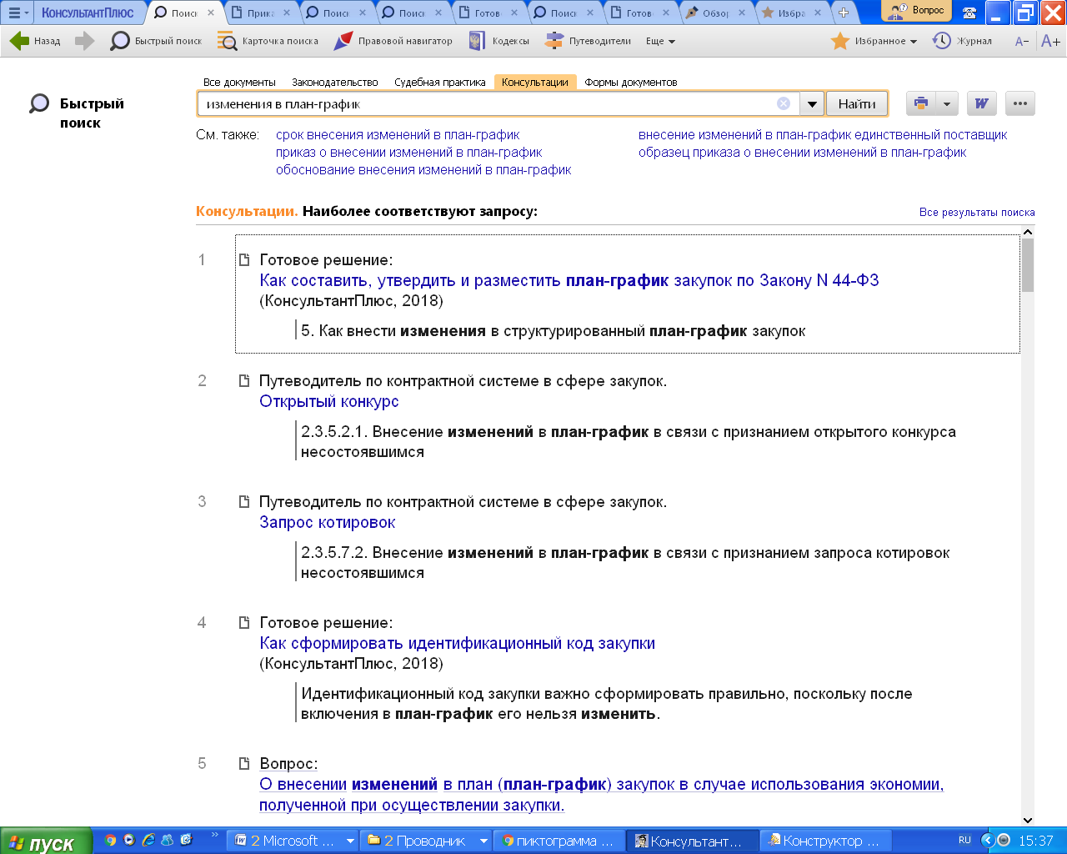
!
Над списком документов по результатам поиска могут содержаться подсказки - популярные уточняющие запросы. Благодаря им можно в один клик получить новый список документов по ситуации.
Варианты примеров:
- NEW! Закупки (укажите вид закупки) в электронной форме
- Срок подачи заявки
- Как рассчитать неустойку по 44-фз

Узнавайте, как действовать в конкретной ситуации в готовых решениях, типовых ситуациях и Путеводителях - фирменных материалах КонсультантПлюс. Все эти материалы постоянно обновляются!
Разъяснения специалистов госорганов
и экспертов-практиков

официальные письма Минфина РФ, Минэкономразвития РФ, ФАС РФ и других ведомств, подготовленные в ответ на запросы организаций; разъяснения в формате «вопрос-ответ» специалистов профильных ведомств, экспертов-практиков

Найти нужное разьяснение просто – задайте вопрос в строке Быстрого поиска и система даст Вам ответ!

Ситуация | Выясните, какие разъяснения дают специалисты профильных ведомств об изменениях в 44-фз с 1 июля 2018г
Решение | Шаг1 Выберите профиль Специалист по закупкам  Шаг 2 в Быстром поиске наберите «изменения 44-фз с 1 июля»  Шаг3 Обратите внимание на материалы с пометкой «обзор» -вы сможете быстро и комплексно изучить нововведения. Для вашего удобства материалы подписаны «письмо», «вопрос» и т.д.  Шаг4 Нажмите ссылку Все результаты поиска для быстрого перехода к нужному разделу (в зависимости от Вашего комплекта)  ИБ «Разъясняющие письма органов власти»  ИБ «Вопросы-ответы»  ИБ «Путеводитель по контрактной системе в сфере закупок»  Шаг5 Ознакомьтесь с решениями по выбранной вами тематике и делаем выводы.  Найти нужное разъяснение просто!
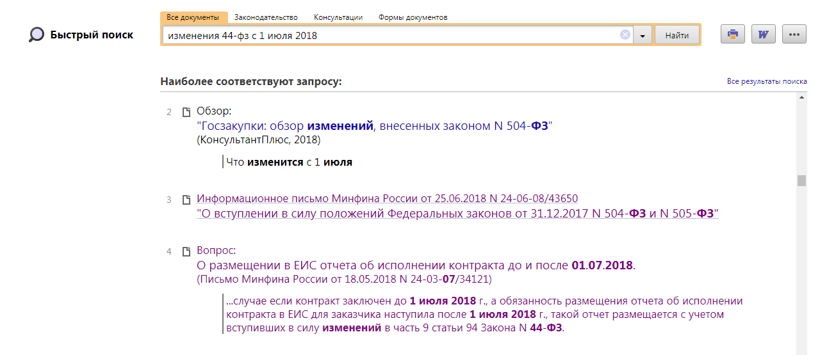

Формы и образцы заполнения документов
Необходимые для вашей работы формы: реестры, отчеты, инструкции, а также образцы их заполнения.
Часть форм доступна в форматах MS-Word и MS-Excel, что обеспечивает простоту и удобство их использования.
Заполнять формы легко и просто- в образцах даны пошаговые инструкции и разъяснения!

появляются
Ситуация | Выясним, какие документы необходим в рамках работы по 44-фз
Решение | Шаг1 Выберите профиль Специалист по закупкам  Шаг2 В Быстром поиске наберите ключевые слова «образцы 44- фз»  Шаг3 Выберите вкладку ФОРМЫ ДОКУМЕНТОВ для быстрого перехода к готовому образцу  Шаг4 Откройте нужный Вам образец.  Скачиваем и заполняем на своем компьютере!
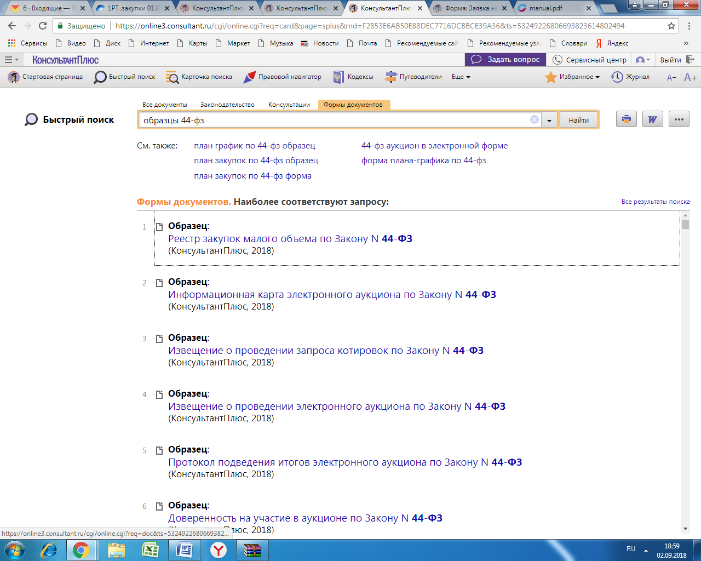

Варианты примеров:
- Заявка на участие в (вид закупки)
- Отчет об исполнении контракта
- Отчет об объеме закупок у субъектов малого предпринимательства

Нужная форма в один клик!

Видеосеминары по практическим вопросам

Видеосеминары - это короткие видеоролики от ведущих лекторов России. Эксперты помогают детально разобраться в актуальных вопросах закупок.
Тему, время и место просмотра семинара Вы выбираете самостоятельно. Найти нужный семинар поможет поиск по материалам и авторам, по темам.

Для удобства есть интерактивное содержание, что дает вам возможность просматривать семинар с нужного именно Вам фрагмента или читать и распечатывать текстовую версию со ссылками на нормативные правовые акты и другие документы.

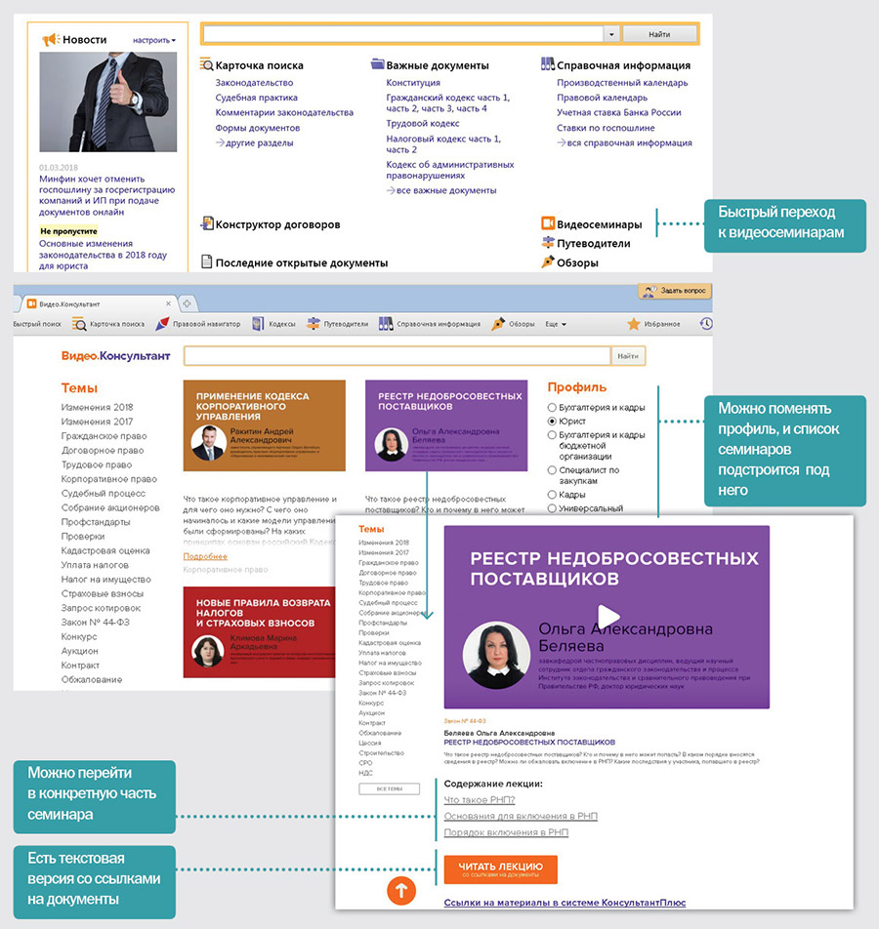

Конструктор договоров.

Позволяет создавать готовые контракты с учетом особенностей именно Вашей организации и всего за несколько шагов.
Конструктор незаменим, если нужно проверять договоры заказчика, отслеживать изменения законодательства, касающиеся положений договора и в считанные секунды исправить именно те разделы, в которых законодательство внесло изменения.
Конструктор содержит шаблоны контрактов:
- на оказание услуг,
- поставку товаров
- техническое обслуживание

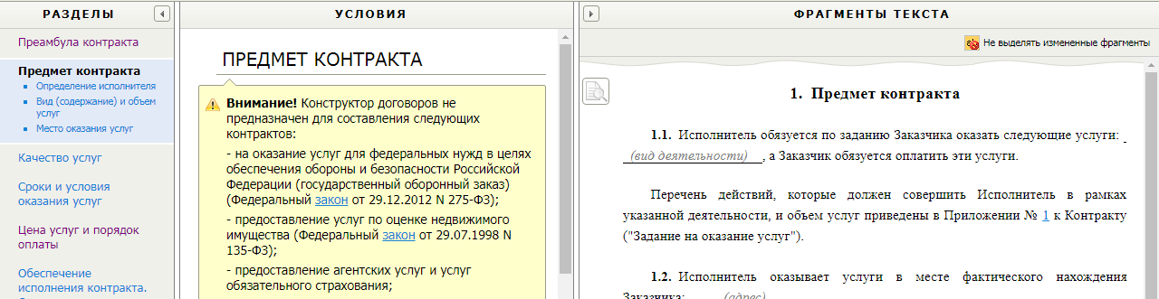
Законодательство. Документы по реквизитам.

Федеральный закон № 44-ФЗ, Федеральный закон № 223-ФЗ, кодексы, постановления, распоряжения, и другие документы, которые нужны Вам в работе - сразу на Стартовой странице - всегда под рукой!

Ситуация | Найдем письмо Минфина 24-03-07/34121, которое разъясняет размещение в ЕИС отчета об исполнении контракта до и после 01.07.2018.
Решение | Шаг1 Выберите Карточку поиска на панели инструментов  Шаг2 В поле «номер» введите реквизиты 24-03-07/34121. Когда нужное значение появится в списке словаря, нажмите ОК  Шаг3 Выберите разъясняющие письма органов власти (в разделе ФКК или КБО в зависимости от комплекта)  Шаг4 Откройте найденный документ и изучите!  Находим нужный документ в считанные секунды!
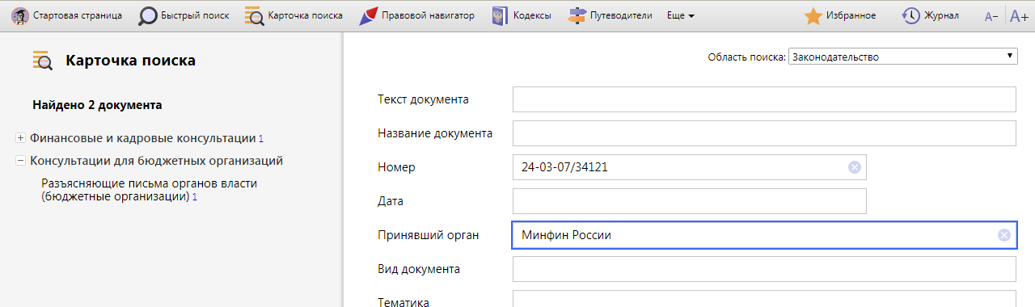

Полезная информация:
Карточка поиска - это аналог расширенного поиска, можно задавать различные условия поиска
С Карточкой поиска удобно, когда:
- известно несколько реквизитов документа
- номер документа сложный (есть подсказка в виде списка номеров)
- реквизиты документа известны приблизительно

Варианты примеров:
- Распоряжение Правительства РФ 1451р от 13.07.2018 «Об утверждении перечня банков…»
- Информационное письмо Минфина РФ от 27.08.2018 №24-03-07/60842 «по вопросу открытия специальных счетов бюджетными учреждениями» КА
Как быстро найти нужную редакцию документа.

Найти и посмотреть нужную редакцию легко и просто:
- Представлены все редакции, как действовавшие ранее, так и не вступившие в силу
- Для поиска нужной редакции задайте требуемую дату
- В каждой редакции указан период ее действия
- Каждая редакция представлена в виде полного текста
- Сравнить и увидеть различия просто: формат «было-стало»
- Изменения выделены визуально

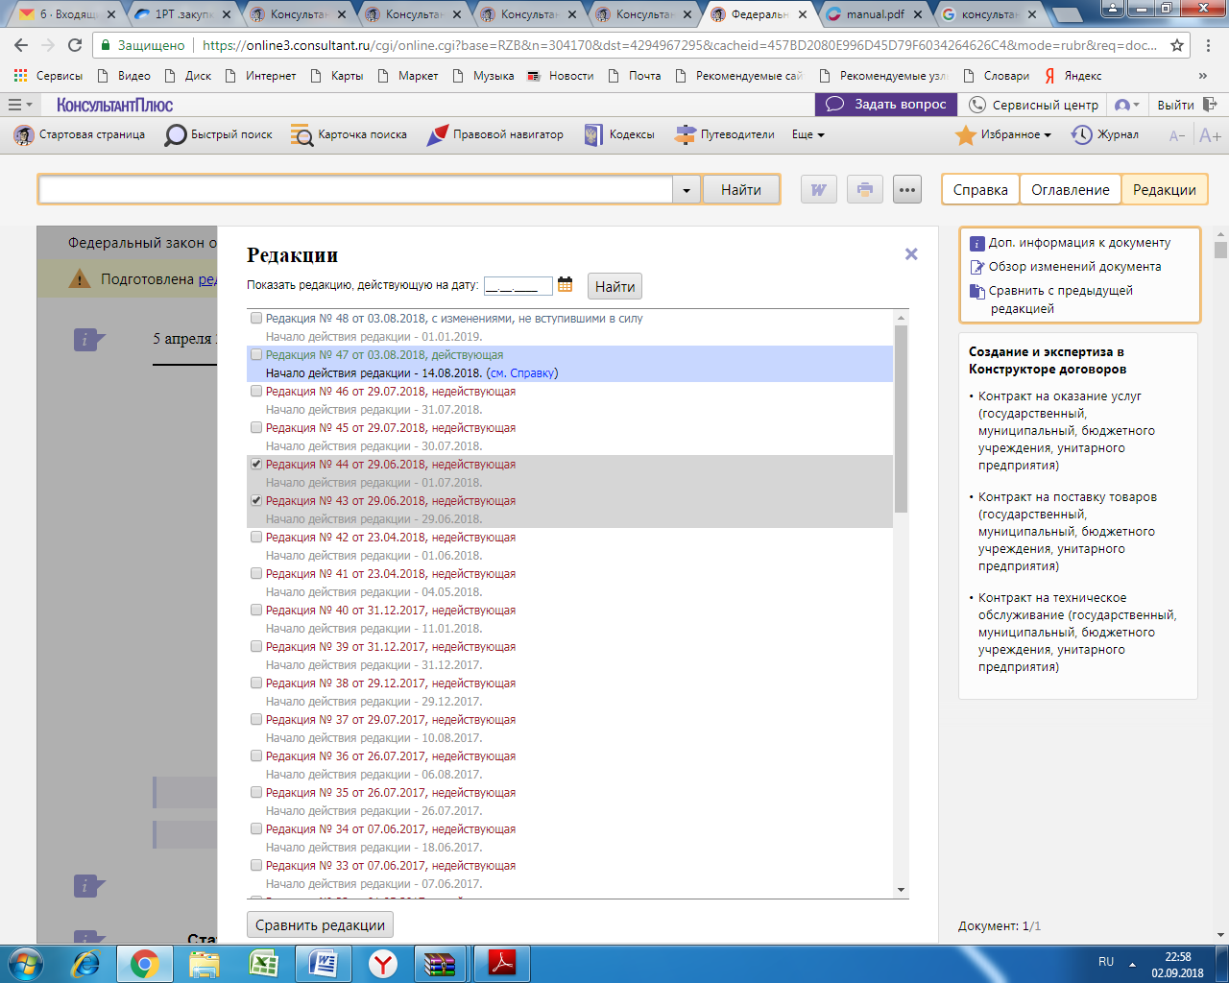

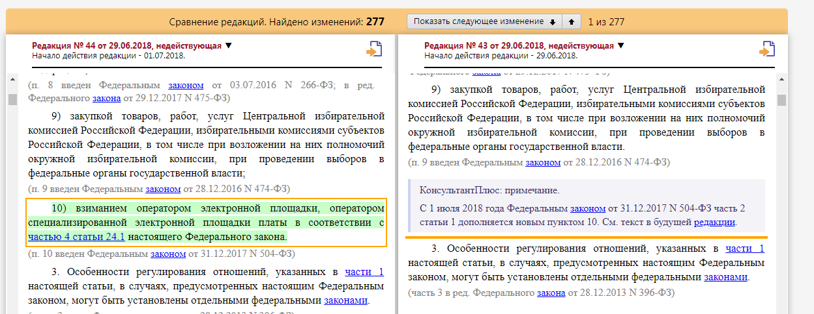

Полезная информация:
- Информацию о вступлении в действие и окончание действия редакции можно посмотреть в справке
- При создании новой редакции выпускается обзор изменений
- Если в документ вводится статья или пункт целиком, то дается ссылка в тексте самого документа.

Тексты нормативных документов на любую дату – в один клик!

Как отслеживать изменения документа.
Функция «Документы на контроле» позволяет отследить важные для Вас изменения в докуменьте или его фрагменте.

Ситуация | Выясним, как поставить на контроль 44-фз
Решение | Шаг1 Перейдите текст документа  Шаг 2 В тексте статьи нормативного документа правой клавишей мыши вызвать меню и выбрать пункт «Поставить на контроль». В появившемся окне выбрать «Да, следить за этим фрагментом».  Шаг 3 При первом вхождении в систему, если произошли изменения в Вашем фрагменте, система сообщит, что произошли изменения. При этом на кнопке 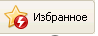 появится изображение красной молнии, а в списках, содержащих измененный документ, значок справа от документа изменит цвет на красный  Шаг 4 Откройте обзор изменений документа и изучите!  Все учтено!
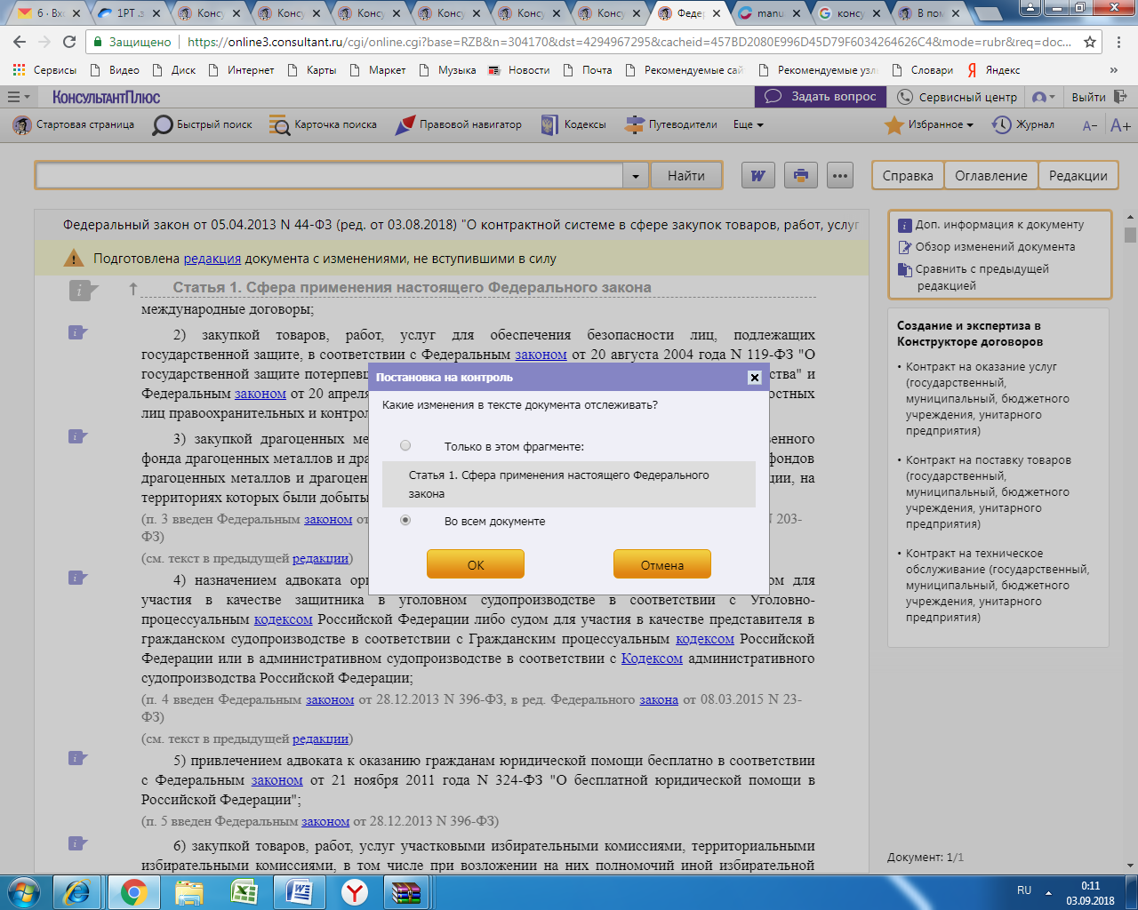 | 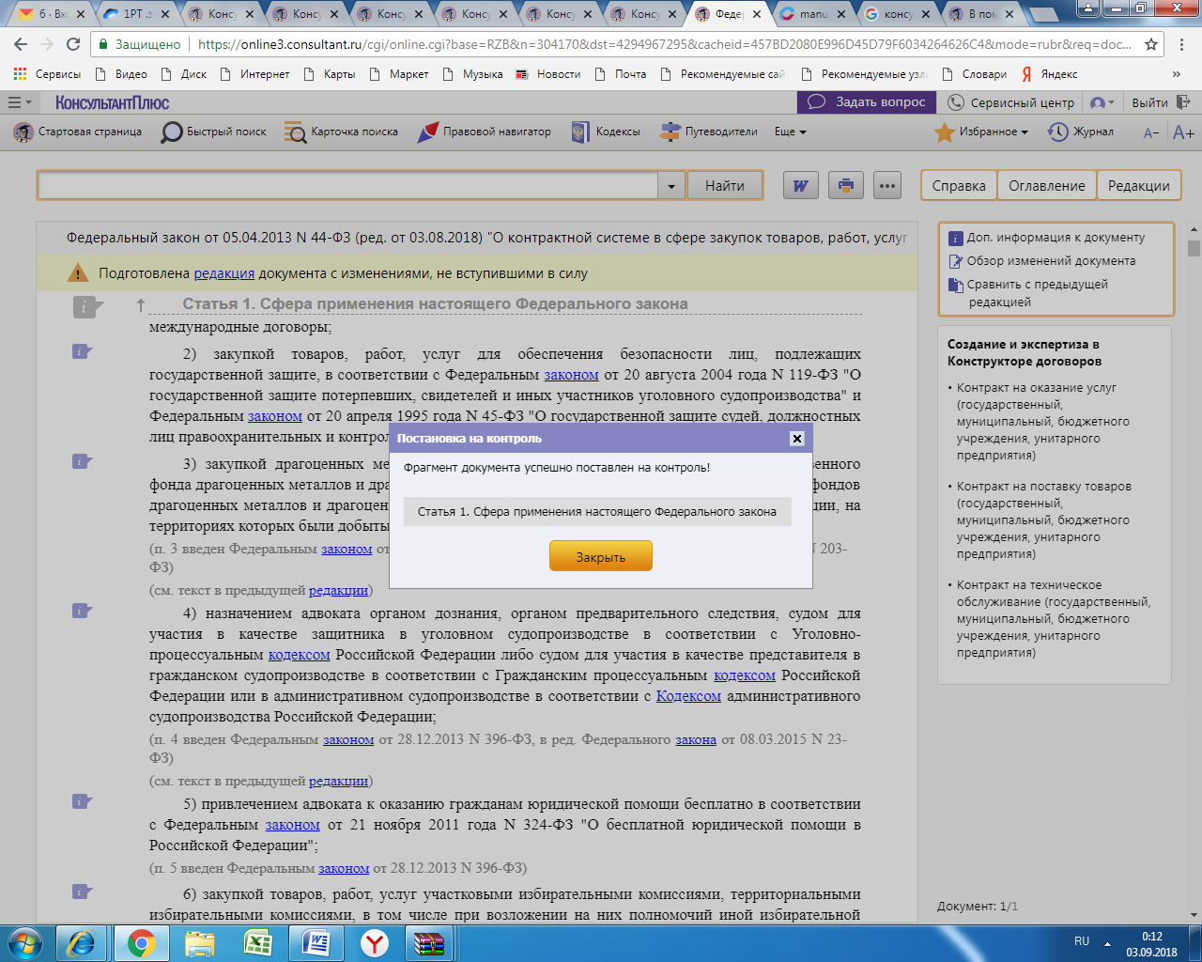

Полезная информация:
- Отслеживаем только важные для себя моменты: главы, статьи, параграфы документа
- Момент официальной публикации – важно не пропустить
- Наглядное сообщение при входе в систему об изменениях.

Комплексное решение вопроса.
Часто решать вопросы необходимо «со всех сторон» и с уточнением разных нюансов.
На помощь приходит Правовой навигатор – самый наглядный вид поиска. Для решения вопроса используем готовый перечень ситуаций по теме в несколько шагов.

Ситуация | Правомерно ли внесение изменений в план закупок?
Решение | Шаг1 Выберите Правовой навигатор на панели инструментов  Шаг2 В строке поиска простым языком опишите ситуацию ключевыми понятиями «внесение изменений план закупок»  Шаг3 Получаем подсказку в виде отобранных ситуаций под наш запрос  Шаг4 Отмечаем «V» те ситуации, с которыми мы можем столкнутся во время проведения данной процедуры (до 5)  Шаг 5 найдена подборка документов!  Вы учтете все информацию при решении своего вопроса!
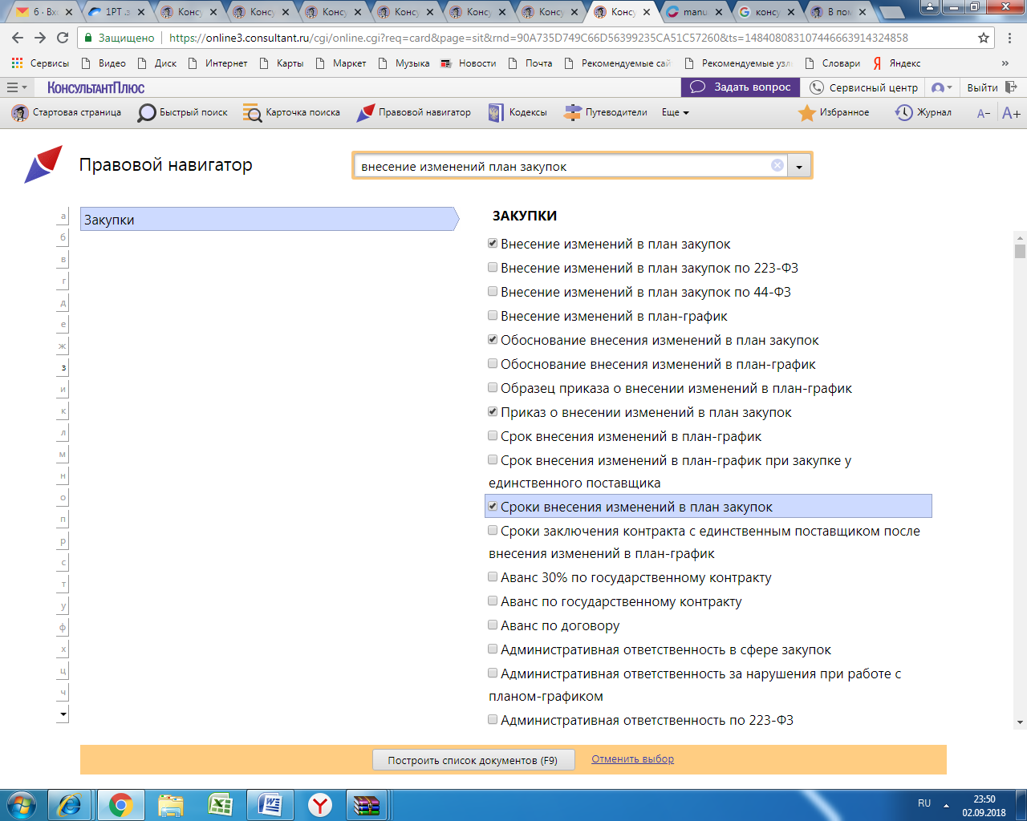
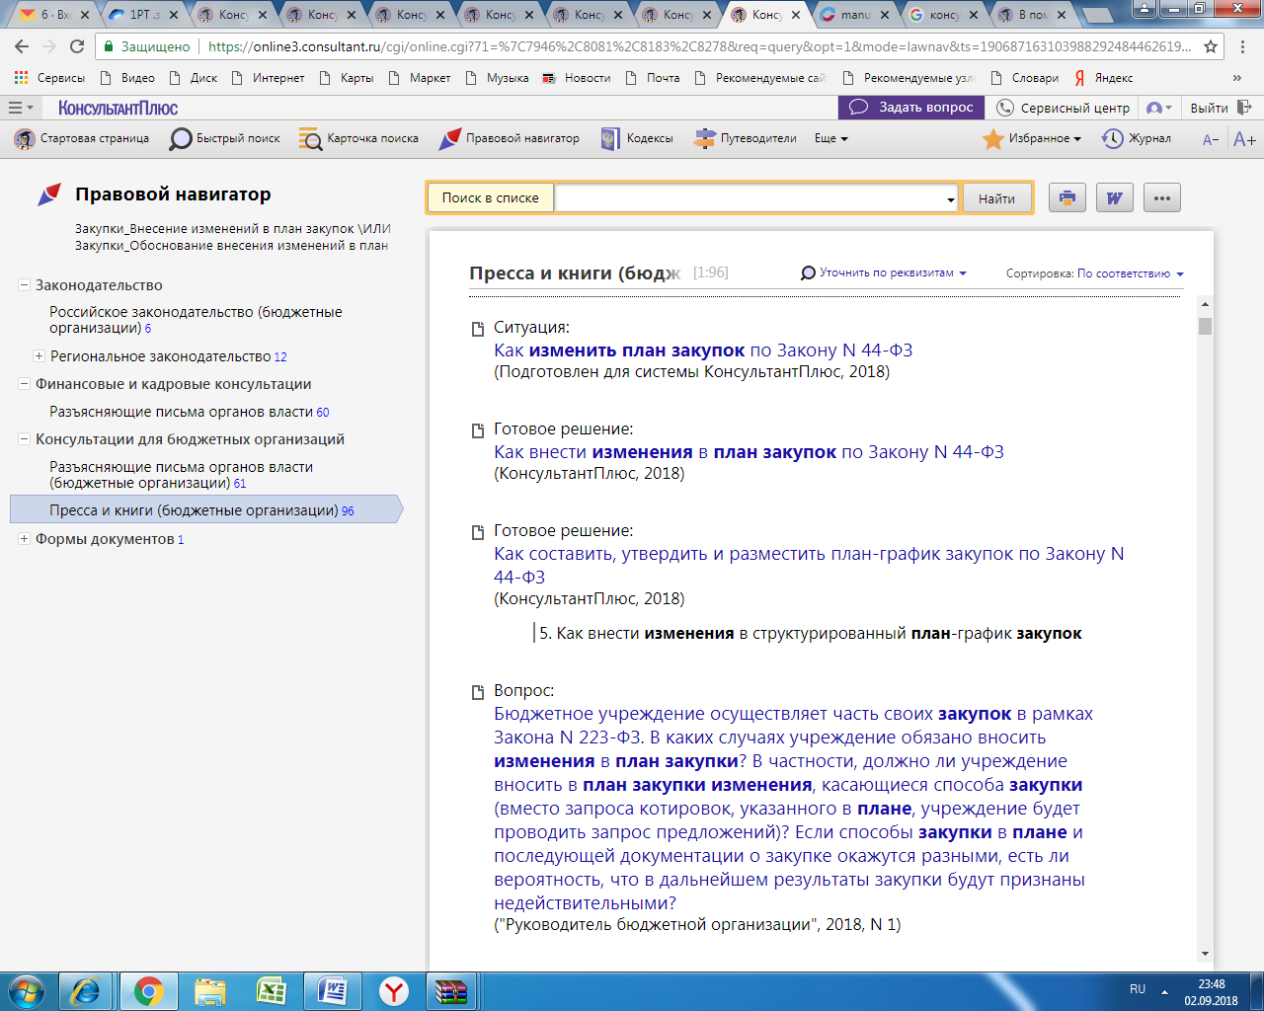
Полезная информация:
- Словарь постоянно поддерживается в актуальном состоянии.
- В словаре имеется фильтр, который позволяет быстро найти искомое ключевое понятие.
Решение споров по закупочным процедурам
Анализ практики ФАС и УФАС и судов по решению спорных вопросов в сфере закупок.
По каждому спорному вопросу: комментарий к проблеме и позиции антимонопольного органа и арбитражных судов.

Анализ дает вам картину по вопросу в полном объеме:
- Полезен для выработки своей позиции при разбирательстве в ФАС или суде
- Незаменим при создании внутренних документов о закупках в Вашей организации
- Поможет в прогнозировании рисков в случае нарушения

Ситуация | Найдите практику применения Федеральной антимонопольной службы РФ ст. 7.29.3 КоАП РФ (нарушение законодательства РФ о контрактной системе в сфере закупок при планировании закупок).
Решение | Шаг1 Выберите профиль Специалист по закупкам  Шаг2 В Быстром поиске наберите ключевые слова «административная ответственность за нарушение 44 -фз »  Шаг3 Нажмите ссылку Все результаты поиска для быстрого перехода к нужному разделу (в зависимости от Вашего комплекта)  ИБ «Решения госорганов по спорным ситуациям»  ИБ «Решения высших судов»  ИБ «Путеводитель по спорам в сфере закупок»  Шаг4 Ознакомьтесь с доводами, рассмотренными указанными органами при вынесении решений. По ссылкам можно перейти к полным текстам соответствующих актов.
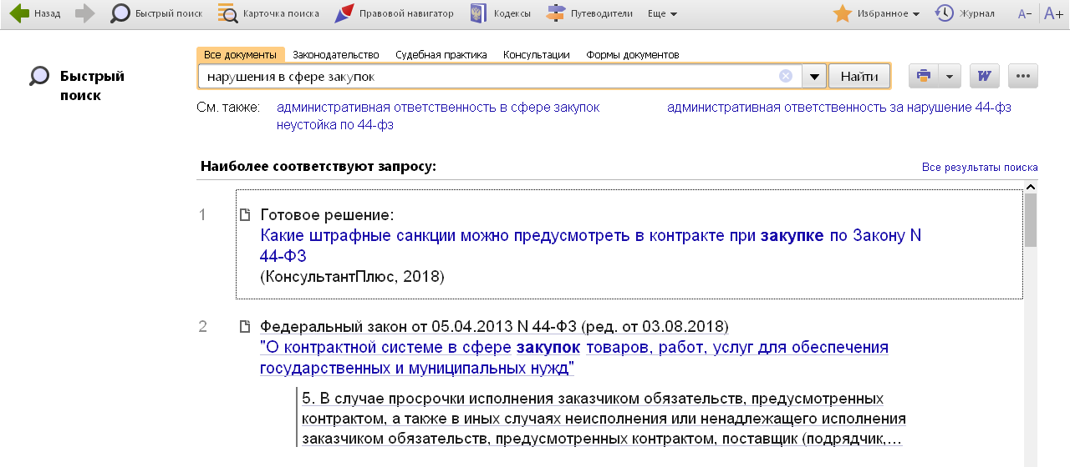

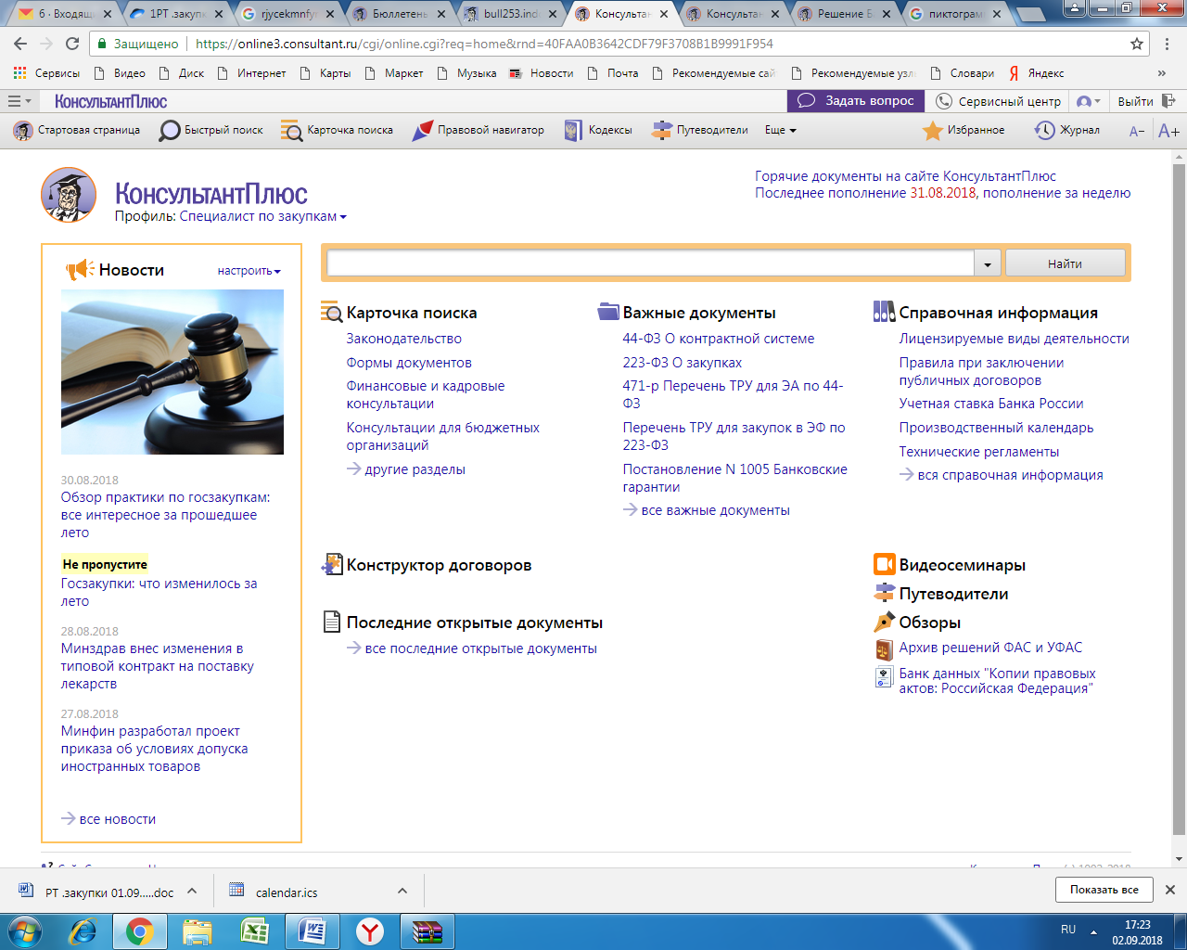
Ситуация | Выясните, как Башкортостанское УФАС России решает споры, связанные с документацией к торгам (например, указав технические характеристики, ограничивающие количество участников)
Решение | Шаг1 Выберите профиль Специалист по закупкам  Шаг 2 на Стартовой странице выберите Архив решений ФАС и УФАС  Шаг3 В поле «текст документа» наберите ключевые слова, описывающие ситуацию, например «характеристики товара закупки»  Шаг4 выберите поле «принявший орган» и введите необходимый УФАС, например «баш»  Шаг4 Знакомимся с решениями по выбранной вами тематике и применяем на практике.  Ничего лишнего - все пригодится!
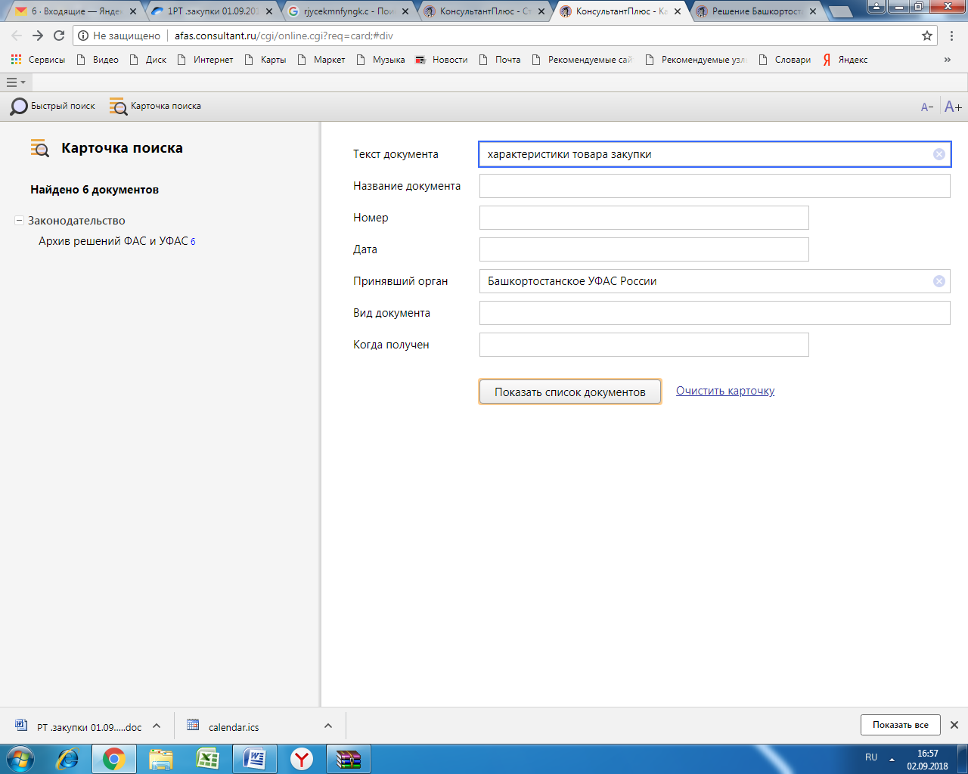

Документы, размещенные в Архиве, помогут Вам:

- увидеть, как антимонопольное законодательство применяется на практике,

- планировать свою деятельность таким образом, чтобы риски в этой сфере были минимальны.

